100學年度花蓮縣忠孝國民小學宣導活動紀錄單
活動名稱：性教育（愛滋病防治宣導）
宣導對象 | 六年級各班學生 | 會場佈置 | 海報、PPT、保險套、模具、單張
參加人數 | 135人 | 活動地點 | 本校圖書室
主持人 | 洪麗淑 | 教學者 | 鄭淑玲
辦理時間 | 101 年3 月 29 .30日 下午 12 時40 分至 13 時 20 分
宣導方式 | □方案分享 □專業對話 □座談 問題討論及解析  有獎徵答 □遊戲闖關 □填寫問卷 □酌留時間發問
活動照片 | 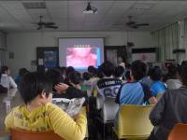 | 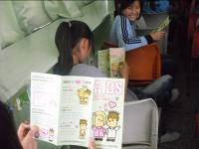 |  | 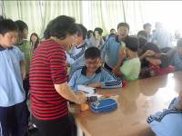
活動照片 | 利用中午時間宣導，六年級學生參加人數很踴躍 | 六年級學生每人1張愛滋防治宣導單張 |  | 校護鄭淑玲小姐保險套教學示範
活動照片 | 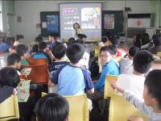 | 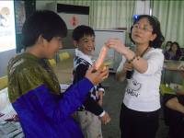 |  | 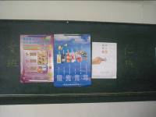
活動照片 | 校護鄭淑玲小姐主講 | 學生利用模具練習使用保險套 |  | 張貼宣導海報
回饋部分 | 教學關懷 | 1.重視個別差異 |  | 提問注重學生程度
回饋部分 | 教學關懷 | 2.教學氣氛和諧 |  | 學生反應熱烈
回饋部分 | 教學活動設計 | 1.充分準備 |  | 優□良□中□可
回饋部分 | 教學活動設計 | 2.時間掌握適宜 |  | □優良□中□可
回饋部分 | 教學活動設計 | 3.掌握教學目標 |  | 優□良□中□可
回饋部分 | 教學活動設計 | 4.知能架構完整 |  | 優□良□中□可
回饋部分 | 教學活動設計 | 5.概念、技能清楚 |  | 優□良□中□可
回饋部分 | 教學方法與技巧 | 1.引起動機適當 |  | 以經驗故事為主
回饋部分 | 教學方法與技巧 | 2.善用教學媒體 |  | 海報、PPT
回饋部分 | 教學方法與技巧 | 3.善用發問技巧 |  | 與學生互動佳
回饋部分 | 教學方法與技巧 | 4.口語表達明確 |  | 口語表達明確
回饋部分 | 教學方法與技巧 | 5.師生互動 |  | 學生反應熱情
回饋部分 | 檢討及建議 | 校護在教學前先到花蓮縣衛生局索取愛滋防治宣導單張和模具、保險套，並準備許多的獎品。宣導的內容以愛滋病的症狀和預防的方法、保險套的使用方法為主。學生反應熱烈並踴躍參加有獎徵答、，導致時間掌控超時，整體來看相當成功。

